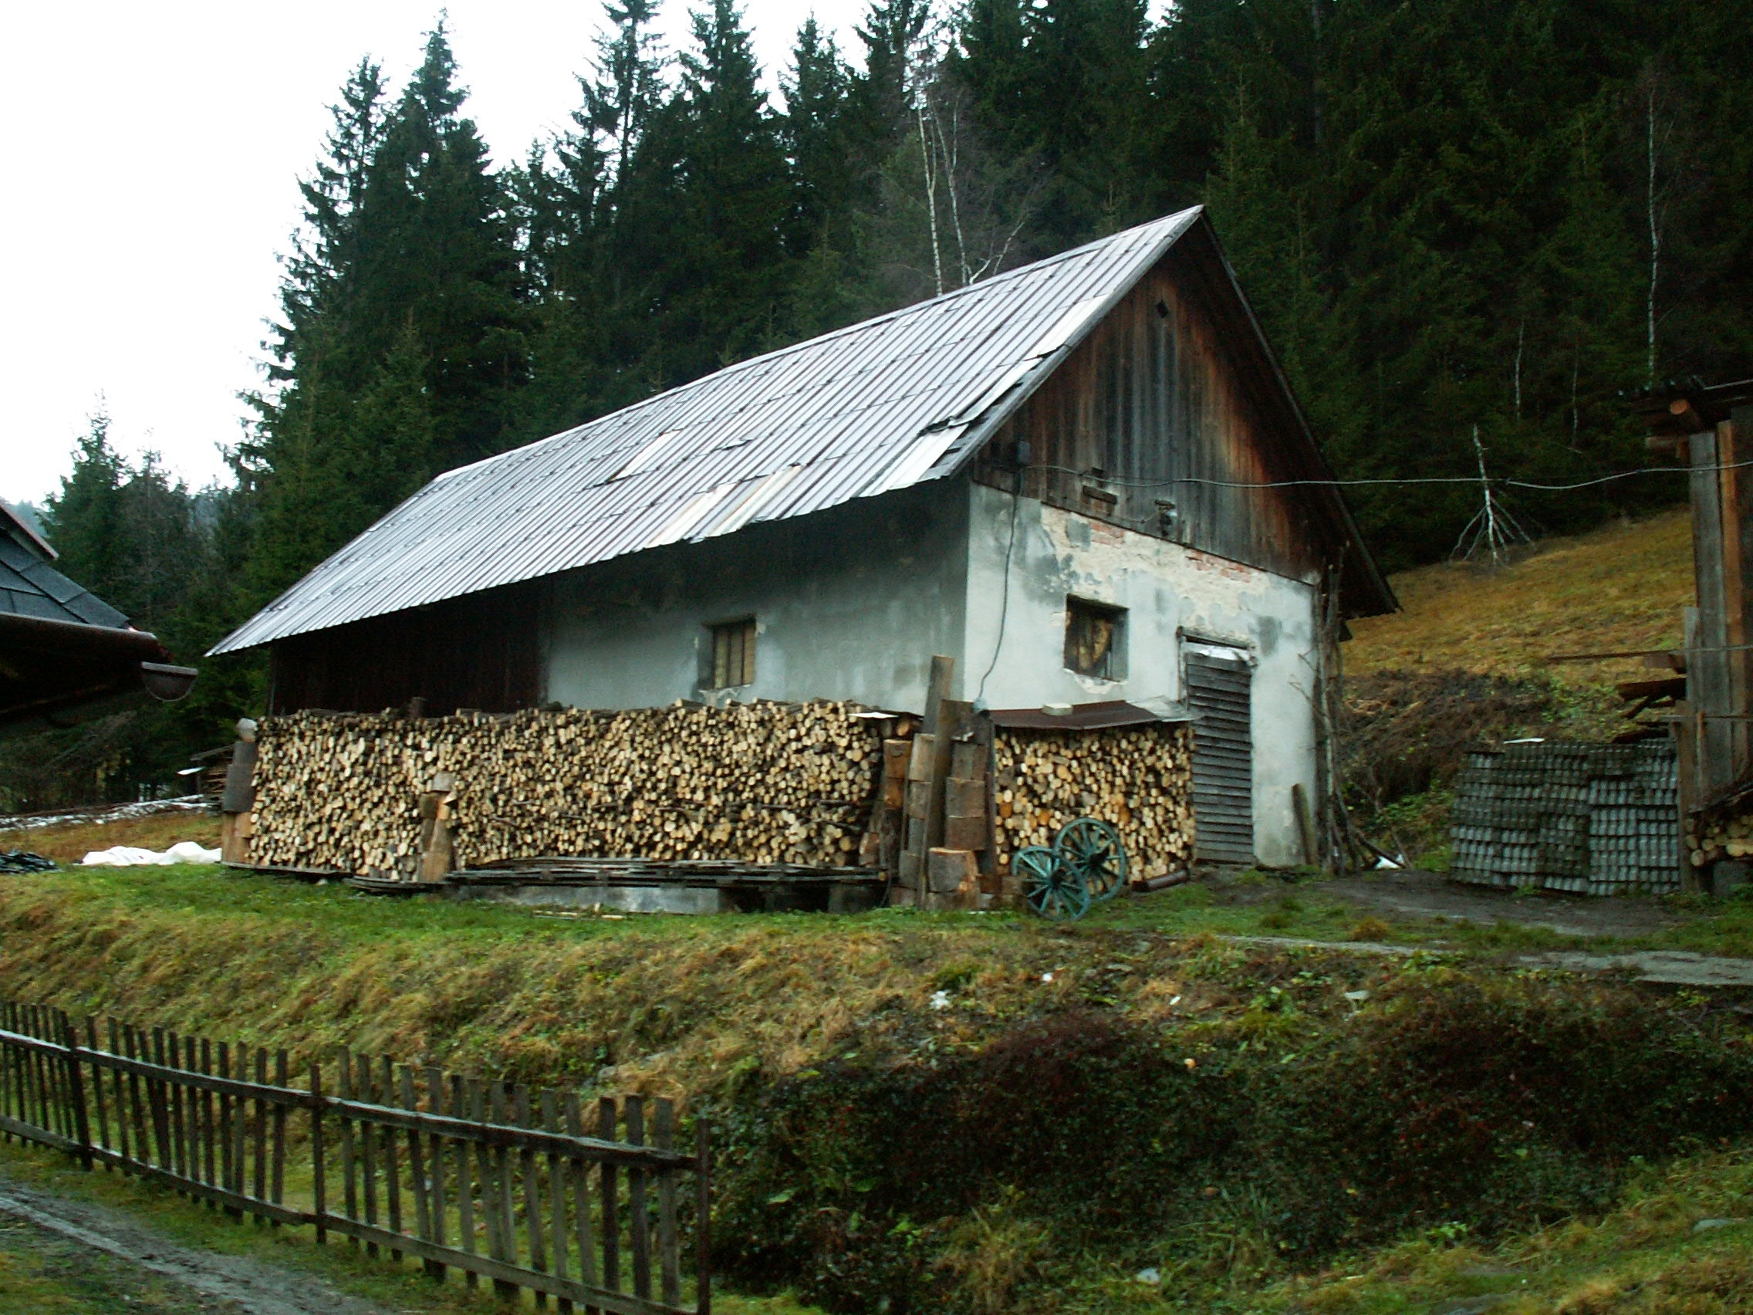

Karolinka ve Vsetínské hornatině, části Javorníků na nejvýchodnější Moravě

